Муниципальное образование «Город Биробиджан»
Еврейской автономной области

Муниципальное бюджетное учреждение
«Центральная городская библиотека и её филиалы»

Блеск
«Золотого пёрышка»

Сборник
стихов и прозы участников
городского литературного конкурса
«Золотое пёрышко»
8-я книга

Биробиджан, 2019

ДВ 84(2Рос=Рус)6 Я 43
Б68

Блеск «Золотого пёрышка»: сборник стихов и прозы участников городского литературного конкурса «Золотое пёрышко» / МО «Город Биробиджан» ЕАО; МБУ «ЦГБ и её филиалы»; сост. С.В. Борисова. – 8-я кн. – Биробиджан: РеМаркит, 2019. – с. 36

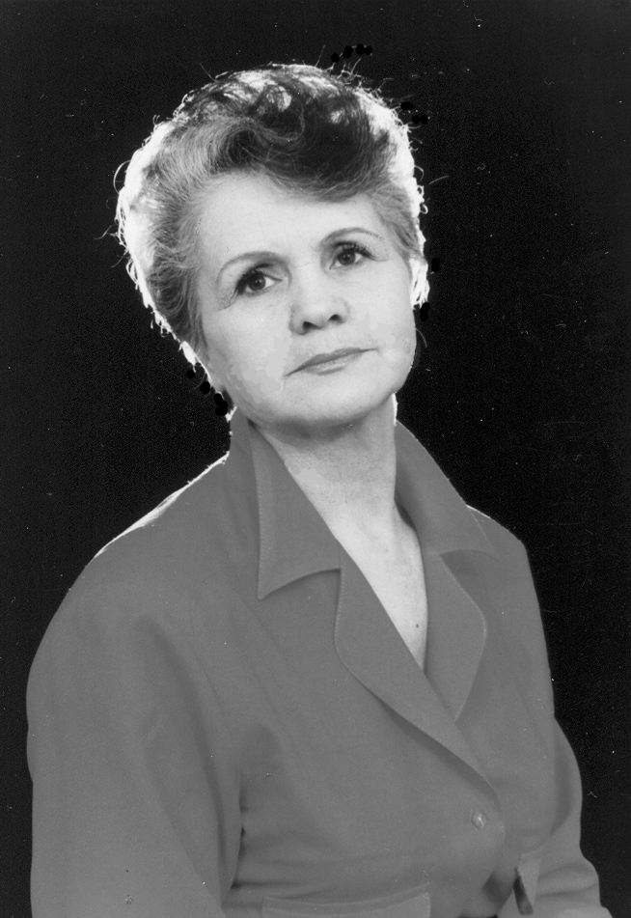
Портал в мир творчества

Конкурс «Золотое пёрышко» - удивительное явление в нашем городе и автономии! Он даёт возможность в самом юном возрасте войти в мир поэзии и прозы – необыкновенный мир художественной литературы и великого русского языка.
В стихах и прозе юные авторы в меру своих сил включаются в испытание способности видеть и увидеть, слышать и услышать, в умение выразить своё видение окружающего мира и сложности человеческих отношений, проявление участия к судьбам людей, доброму отношению к животным, сбережению мира растений.
Интересна история, рассказанная Надеждой Горбуновой о лучшем друге второклассника Миши. Стёпку Миша с мамой нашли на улице: грязный, худой, голодный, может быть, выброшенный недобрыми людьми. Котёнка принесли домой, отмыли, накормили, и вскоре Стёпка стал лучшим другом для мальчика. Миша играл с ним, даже читал ему сказки!.. Повзрослев, стал ветеринаром и, помогая другим животным, спасая их, Миша вспоминал о Стёпке…
В фантазиях юных авторов о времени, о себе, нашем городе – малой родине можно увидеть с начала конкурсов и до сего дня. Так, рассказ Ангелины Ивахиной о Звёздном туристе, прилетевшем в ЕАО и наш город из дальней галактики, беспокоясь об экологии на планете Земля. Этого, к сожалению, земляне не видят… Не все берегут наши чистые реки и озёра, леса и луга.
Путешествие в прошлое Виктории Думчевой расскажет, как трудно было первостроителям города создать его красивым, солнечным, зелёным – необыкновенным! Значит, очень важно уберечь его от экологической катастрофы!
Дарья Минина в рассказе «Путь домой» поведает, как уже пожилой человек, бывший житель автономии, возвращается сюда после долгого отсутствия. Ступив на родную землю, почувствовал: он дома!..
О достопримечательных местах Биробиджана пишет Кирилл Драчук: «Играй, кудесник бородатый, «Семь сорок», как умеешь ты!» И Марк Карев дополнит: «Над городом на сопке «ёлочка» горит, на всех экранах «ёлочка» про область говорит…» и далее «…Это земля твоя и моя...»
И о желании знать, помнить, изучать и любить свою малую родину пишет Матвей Карепов в «Путешествии паровозика Мити» в Кульдур – необыкновенное, чудесное место, где живут приветливые и доброжелательные люди!..
О том же, о малой родине и её славных, известных людях, рассказывает Софья Тепляшина: «…Ты жизнь моя! – То не пустая фраза: я часть тебя - я пуповиной с тобой связана!..»
Об удивительной поэтессе Виктории Руссковой поведал читателям Константин Еренков, которому повезло жить в той квартире, где волею судеб оказалась Виктория Владимировна и где юный автор пользуется её библиотекой, в которой тоже - о любви к природе, творчеству и таланту поэтессы…
И от любви к малой родине, к Родине – России выросли наши когда-то малыши-семилетки до первой любви – вечного двигателя жизни, создателя шедевров музыки, живописи, поэзии. Об этом рассказ Анастасии Антоновой…
А ещё – о любви к Матери, давшей жизнь каждому на Земле. В стихах о ней пишет Рустам Тельманов: о маме, что в колыбели качала, учила ходить, говорить, «по ночам ожидала…» «Я был, как немой, без Русского слова! Я был, как слепой, без уменья писать…» А «… мать меня в детстве учила читать… И я полюбил это сразу и ныне люблю непонятную силу оков, что русский поэт закрывал не насильно, прижав меня тонной великих стихов!»
И как важна эта связь, родовая цепь передачи опыта от отцов и дедов – детям, потомкам! Лев Шапиро написал «Случай на озере Лебединое», где Лотос – старший брат, говорит малышу Лотосу, как важно жить там, где родился. Если не оставишь своё потомство в озере, лотосы исчезнут на Земле. Размышляя, малыш пришёл к выводу, что он будет распускать свои лепестки здесь в знак торжества жизни!..
Даниил Тёмин – неоднократный победитель наших конкурсов - рассказал об Икаре: «Светил небесных ярок свет… Глядит Икар – а крыльев нет!..» Но крылья у Даниила надёжные, а «Золотое пёрышко» было для него и для многих других конкурсантов порталом в литературный мир – мир познания и творчества.
Успехов вам, учитесь, юные друзья, познавайте историю, творите, смело шагайте через портал «Золотое пёрышко».

Юлия Сергеевич,
член жюри конкурса «Золотое пёрышко»
поэтесса, прозаик

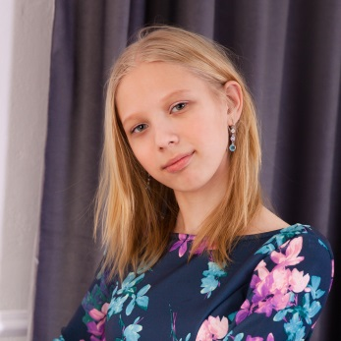
Антонова Анастасия, 15 лет

Знакомство под дождём
1.
Привет! Я самая простая девочка. У меня нет богатых родителей, я не учусь в элитной школе и не живу на Рублёвке. Но моя жизнь меня полностью устраивает, ведь я не просто девочка, а видеоблогер – человек, который готов вместить в себя весь мир!
Моё утро начинается не как у всех моих друзей и одноклассников. Я готова встать в пять утра, если накануне не успела смонтировать видео, которое собираюсь срочно выложить в Сеть. Я быстро завтракаю, пока загружается компьютер – умываюсь, и одеваюсь, и доделываю задуманное, и успеваю в школу.
Отношения с одноклассниками у меня бывают сложными. (Хотя у кого такого не бывает?) Но меня спасает лучшая подружка Аня. Мы с ней постоянно вместе, мы как две сестры: у нас одинаковые вкусы, взгляды и ещё много чего другого.
Как-то мы с Аней возвращались с прогулки. И когда подружка зашла в подъезд своего дома (её дом чуть ближе моего), я осталась на улице одна. Было прохладно, и вдруг раздался сильный грохот – это был гром, а через мгновенье пошёл дождь с грозой, и я побежала искать какую-нибудь крышу – хоть уличную беседку, вся промокшая. Я не знала, где можно спрятаться от ливня, как вдруг ко мне подошёл молодой человек, солидно одетый, и протянул… зонтик. Просто протянул свой зонтик. Как вы понимаете, я уже не могла об этом забыть. Я не осталась одна под зонтом…
2.
Как только я познакомилась с этим парнем, у меня всё тело покрылось мурашками из-за того, что он мне очень нравился, и в то же время мне казалось, что он тут неспроста. От этой мысли мне было не по себе.
Мы долго шли по улице под зонтиком и решили познакомиться.
- Думаю, нам пора познакомиться, - сказал, наконец, парень.
- Я тоже так думаю, - в тон ему ответила я.
- Как тебя зовут? – поинтересовался мой нежданный попутчик.
- Меня – Настя, но больше нравится, когда зовут Сашей или же просто Асей.
Признаю – это был нестандартный ответ. Но, кажется, он не удивил хозяина зонта. Во всяком случае, он ничего этого не показал. Только продолжил, как ни в чём не бывало:
- А меня – Артём. Рад знакомству! Я вижу, ты вся дрожишь, может, сходим и поужинаем в ресторане? Я знаю прекрасный ресторанчик, где подают отличную рыбу и другие морепродукты.
- Я бы с радостью, только я не ем рыбу, - пришлось разочаровать кавалера.
- Ну ничего, там подают отличное мясо.
- А вот от мяса не откажусь!
- Пойдём?
- А пойдём! – решилась я.
Ох, хорошо, об этом ничего не знает мама…
Мы пришли в один ресторанчик. Мне он показался даже роскошным. (Впрочем, в ресторане я до этого была всего-то пару раз и то с родителями). А когда мне предложили меню, я увидела там просто изысканные блюда. И с такими же изысканными ценами. А некоторые блюда я даже не знала, с какого конца начинать есть.
Я хотела заказать по минимуму и что-то более или менее знакомое, но Артём заказал столько блюд, что глаза разбегались. Мы приятно провели вечер, который, кажется, нам обоим понравился. Надолго, конечно, не засиделись. Артём проводил меня до дома, но перед этим мы много разговаривали на разные темы.
- Артём, а если не секрет, тебе сколько лет? – отчего-то робея, спросила я.
- Я в десятый класс перехожу, - вдруг просто ответил он.
- А ты?
- В девятом, - не соврала я. И вдруг почувствовала себя спокойнее.
- Ну и как учёба? - продолжал разговор Артём.
- Да в принципе хорошо, - неохотно отозвалась я.
- А почему так неуверенно?
- С математикой и географией проблемы. Про химию вообще можно книгу написать. А про физику и говорить нечего. Но ты не подумай чего – в целом я хорошистка и пытаюсь изо всех сил всё исправлять до четвёрки.
- Ну, зачем же изо всех сил стараться на четвёрки, когда я могу выучить тебя без проблем на пять? – вдруг сказал Артём. – Хочешь, мы будем с тобой заниматься. Например, у карьера в парке?
- Конечно, хочу! Очень хочу!
- Может, сейчас и начнём, тем более, дождь уже прошёл.
- Да, давай! Только я переоденусь быстренько, а то я вся мокрая, и пойдём.
- Да, конечно.
Я переоделась, и мы пошли в парк.
Артём был настоящим учителем. Всё грамотно и чётко объяснял, слушать было одно удовольствие. После чего он дал мне пару задачек повозиться самой. Когда я всё решила, Артём сказал, что всё правильно. Я сильно удивилась – ведь никогда я не могла делать ничего подобного!
В благодарность за успехи Артём меня… нарисовал. Мне очень понравился его рисунок, так что, когда я пришла домой, сразу поместила этот портрет в рамку и поставила у своей кровати на столе. Необычно поздно в тот раз легла спать и всю ночь думала о следующей нашей встрече, которая… вряд ли состоится. Ведь мы даже не обменялись номерами наших телефонов.
Но где-то в глубине души я понимала, что обязательно его встречу.

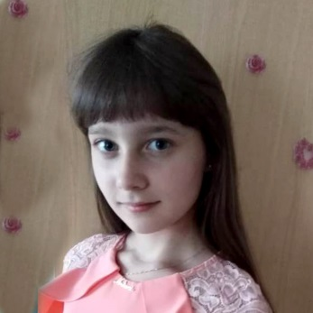
Горбунова Надежда, 12 лет

Лучший друг

Произошла эта удивительная история на станции Тихонькая.
Когда солнечные лучи попали в один из деревенских домиков, прозвучал сонный голос: «Мам-м-м». На зов никто не ответил. Тогда Миша встал с кровати и пошлёпал босыми ногами на кухню. Там, на удивление, никого не оказалось. Только кот Стёпка крутился вокруг стола.
- Чего тебе, Стёпка?- спросил Миша.
- Мр-р-р, - ответил кот, явно намекая, чтобы Миша дал ему что-нибудь со стола. Миша намёк понял, взглянул на стол и увидел: в тарелке была манная каша, рядом в блюдечке лежало чуть растаявшее масло, в хлебнице – хлеб, а в корзинке – яблоки.
- Нечего мне тебе дать, не будешь же ты масло! - сказал Миша коту. Стёпка сам запрыгнул на стул и проверил всё сам. Спрыгнул и убежал на улицу. Миша сел за стол и начал уплетать манную кашу. Когда тарелка была пуста, Миша опомнился:
- Где же мама?
Оглядевшись по сторонам, он увидел на подоконнике записку: «Миша, завтрак на столе. Я ушла к соседке. Скоро буду». Миша перешёл в комнату, сел на диван и задумался. Он думал о маме. Они жили вдвоём, отца у Миши не было. Друзей тоже. Лучшим другом был Стёпка, с которым он делился своими мыслями и мечтами. Он даже читал ему сказки. Стёпку Миша нашёл летом, перед вторым классом. Котёнок был худой, голодный, мама сама предложила взять его домой.
Дома дали котёнку колбасу, которую он с удовольствием съел. А потом они вместе с мамой придумали ему кличку. Так в их доме и появился Стёпка. Вёл он себя хорошо, был ласковым, а когда его отмыли, то оказался ещё и красивым. Как же Мише было весело играть с котёнком! Они бегали, догоняли друг друга, котёнок любил играть с бумажкой, привязанной за ниточку.
Но однажды Стёпка пропал! Миша с мамой искали его повсюду: дома, во дворе, у соседей спрашивали, не видел ли кто рыженького котёнка с белыми лапками. Два дня поисков не дали результата. Мише было грустно, в доме поселилась тишина. «Почему пропал? Когда? Как?» - мучился вопросами Миша.
Вечером они не смотрели телевизор, мама сидела у окна, Миша читал книжку. И вдруг мама воскликнула:
- Стёпка! Вернулся! Смотри! Это же Стёпка!
Миша бросился к окну, а потом на улицу. Да, это был Стёпка. Голодный, худой. Миша занёс его в дом, мама накормила его. Стёпка ел с аппетитом, а Миша смотрел на него и всё шептал:
- Вернулся, малыш! Вернулся, друг! Стёпка, ты больше не теряйся! Ты мой лучший друг! Я без тебя не могу!
Прошли годы, повзрослел Миша, стал замечательным ветеринаром в городе Биробиджане. А помогая другим животным, спасая их, он всегда вспоминал своего друга детства Стёпку.

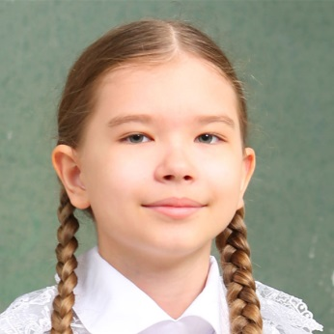
Думчева Виктория, 9 лет

Путешествие в прошлое
(Фантастический рассказ)

Как обычно, после школы я гуляла со своей подружкой на площади Дружбы. Прогулка подходила к концу.
Когда мы попрощались с подружкой, я пошла в библиотеку. Но тут около скамейки что-то меня остановило. Это была расширявшаяся с каждой секундой точка в воздухе. Я подумала, что это может быть временной портал, о котором я читала в книге.
Я поспешила туда, в портал. Выхожу и вижу маленькую станцию с деревянной постройкой – старый вокзал, с меленькими и тонкими деревцами. Вокзал был очень старый, деревянный, такое ощущение, что вот-вот развалится.
Вдруг стало очень шумно. К вокзалу подъезжал настоящий паровоз. Паровоз с грохотом остановился.
Из него выходили люди с чемоданами, узелками, рюкзаками. Они не знали, что их здесь ждёт. Люди спрашивали друг друга, кто и где будет их встречать. Они боялись, что на станцию прибежит дикий зверь. Переселенцы оглядывались по сторонам и видели вокруг только зелёные сопки и болото.
Народ приехал из разных краёв, чтобы построить город в тайге. Эти люди хотели, чтобы вместо тайги и бесчисленной мошкары был красивый город и чтобы этот город процветал. С такими мыслями люди хотели построить город именно в этом месте. В тайге было много насекомых: мошек и комаров было бесчисленное количество. Ещё один недостаток тайги – бескрайнее болото. В болоте можно серьёзно увязнуть. Тайга полна зверья и птиц, по болоту скачут зелёные лягушки, ползают гадюки. Ещё я увидела камышового кота, который бежал по своим делам.
И всё увиденное мне напомнило стихотворение Эммануила Казакевича «Песенка о станции Тихонькой».
Но я не заметила, что, пока я иду и слушаю разговоры, портал снова раскрылся передо мной и я иду прямо во временную воронку…
Я вышла назад, в наше время, на площадь Дружбы, осмотрелась и поняла, что могу пользоваться порталом и смотреть, что делают переселенцы.
Конечно, теперь я знаю, что в один прекрасный день они закончат строить свой город. И он будет солнечный, юный, красивый.

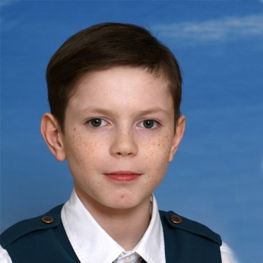
Драчук Кирилл, 12 лет

Встреча на Октябрьской улице

Иду со школы по дорожке,
Устал и тройку получил,
А на пути старик с гармошкой,
Играя, на помост вскочил.

Стоит старик, не шелохнётся
И даже глаз не отведёт,
Застыл, но все-таки смеётся,
Гармонь играет, всё поёт!

Играй, кудесник бородатый,
«Семь сорок», как умеешь ты!
Чтобы мальчишка конопатый
Не забывал свои мечты.

Я пойду с семьёй на юбилей

Я пойду с семьёй на юбилей,
Я надену лучшие наряды,
Будет настроенье у людей
И на лицах радостные взгляды.

Я надену с воротом косым
Красную расшитую рубаху,
Разные одежды у родных:
Кто наденет кипу, кто - папаху.

Мамин папа - золотой еврей,
Бабушка по папе – украинка,
У иных сынов и дочерей
Многие другие половинки.

Что надеть: папаху иль кипу,
Ленты на венке или кокошник?
Выбирайте сами, ни к чему
Для вопросов этих вам помощник!

Главное, ты человеком будь!
Не приемля зависти и лести,
Чти родных и предков не забудь,
И живи по совести, по чести!

Я рисую ЕАО

Похожа на носатого ежа
На карте область, что родной зову я,
Возьму гуашь и три карандаша
И цвет тайги повсюду нарисую.

Потом оранжевым добавлю я хребты,
А синим - узкие извилистые нити
И контур обведу для красоты…
Вы мой рисунок просто полюбите.

Добавлю брата смех, свои мечты,
Заботу мамы, папины заветы,
И доброты, повсюду доброты -
Её лучами область вся согрета.

Вам не узнать старанья моего
И сложно описать его словами,
Нарисовал я сердцем ЕАО,
А вы представьте мой рисунок сами!

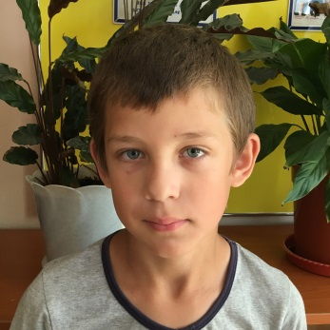
Еренков Константин, 12 лет

Разговор по душам

Недавно мне в руки попалась книга стихов. Я открыл её и зачитался. Сквозь строчки я видел мудрую женщину с тяжёлой судьбой. Её звали Виктория Владимировна Русскова. А сборник стихов назывался «Время снов».
Стихи не отпускали меня. Не всё мне было в них понятно, но они манили меня. Я рисовал картинки. То я видел море и горы и чувствовал, что я – это тоже море и горы. Черешня в тарелке так была описана, что я ощущал её запах.
Счастье, что есть отец, что смеётся мама, что нет больших проблем, есть друзья отца - писатели. Я видел избушку, из которой валит дым, принцессу, желающую всем счастья. Весь мир был полон радости и красоты, спокойствия и тишины.
И вдруг:
Два года длилась эта злая сказка,
И жизнь твоя рвалась по тонким швам,
Душа, не избалованная лаской,
Неслышно раскололась пополам.
Эти строчки пугали, они говорили о другой жизни. Она была горькой, несправедливой. Резко меняются картинки:
Страна чудовищ: вместо сада – тлен,
Химеры, черти, горбуны, вампиры
Вздымают чёрный ветер перемен…
И всё равно я не мог остановиться. Отец зашёл в комнату, спросил, чем я занимаюсь. Увидев в руках книгу, молча взял её, перелистнул страницу и сказал:
-Ты понимаешь, о чём она пишет? Ты знаешь, кто она? И почему эта книга у нас?
- Расскажи мне, - попросил я.
Так я узнал, что живу я в квартире Виктории Владимировны Руссковой, что она является членом Союза писателей России. Отец рассказал, что она была его женой и носила в последние годы его фамилию – Ольчадаевская. Отец рассказал, что приехала она в Биробиджан, когда в её жизни было непросто. Устроилась работать журналистом в одну из местных газет. У неё было много друзей - писателей, журналистов.
Виктория Владимировна любила читать, она не писала специально книг для детей, но некоторые её стихи передают ощущение детства. Отец сказал, что в её стихах показана сама жизнь, а она не всегда бывает радостной.
Утром я пришёл в школу и узнал, что у нас есть кружок краеведения. Я записался в него и начал собирать материал о поэте Виктории Владимировне Руссковой. Я прочитал воспоминания разных людей, прочитал её стихи разных лет. Я нашёл их в интернете. Больше всего мне нравятся весенние стихи, где весна описывается девушкой, зашедшей в наш город:
Забыв зимы порядок нудный,
Забросив миллионы дел,
Мой город, ставший изумрудным,
Открыл глаза, помолодел,
В рассвете яблочно-неспелом,
Так очарованно юна,
Спешит с улыбкою несмелой
Колдунья, девочка, Весна.
Красиво, сказочно и с любовью написаны эти строки. Моё сердце наполнилось уважением к поэту, который умеет говорить правду о себе и времени. А ещё я горжусь тем, что моя жизнь пересеклась с судьбой поэта, жившего в Биробиджане, в моём доме и в моей квартире. Книгу стихов Виктории Владимировны мы бережно храним в семье, а я время от времени беру её с полки и читаю.

Ивахина Ангелина, 12 лет
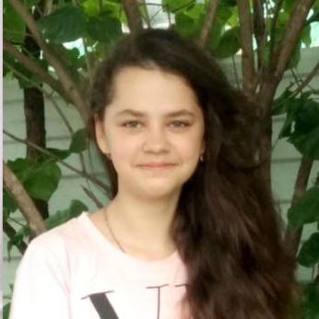
Встреча со Звёздным туристом

Вечером, когда уже были приготовлены все уроки, я увидела в окне необычное свечение. Свет поразил меня, он шёл откуда-то сверху и был жёлто-розовым. Я подошла к окну и замерла: небо было сплошь покрыто звёздами, а прямо передо мной висела космическая тарелка и мигала огнями. Вдруг открылась дверь: на пороге корабля появилась фигура, но это явно был не человек, а какое-то ранее не виданное существо:
- Здравствуй, девочка, - сказала фигура.
- Здравствуйте, - ответила я. - Кто вы?
- Я прилетел из другого конца Вселенной. Я - Звёздный турист. Но вот в вашем городе, наверное, нет ничего интересного? Он маленький, слабо освещённый…
- Нет, что вы! - возмутилась я. – У нас прекрасный город, если хотите, я покажу вам его. Это только кажется, что здесь нечему удивляться.
- Тогда расскажи мне о нём, - попросил Звёздный турист и пригласил меня на корабль. Расположившись в мягких удобных креслах, мы начали облёт моего родного города, а я свой рассказ:
Наш город вырос на болотах, но посмотрите, какие здесь улицы, скверы и площади. Особенностью города является то, что всё здесь сделали золотые руки горожан. Ведь вся трава в городе привозная. Люди сначала осушили болота, потом привозили из леса пласты дёрна и укладывали его, создавая зелёные зоны. У нас остался только городской парк в первозданном виде, где растут разные виды деревьев и кустарников. Всё остальное сделали люди, это они посадили деревья, разбили клумбы, развели цветы, построили дома.
Наш город считается одним из самых зелёных городов Дальнего Востока. Самая высокая точка в городе – это сопка, на которой стоит телевышка. Смотрите, как ярко сверкают на ней огоньки. Её можно увидеть из любой точки города. Это наша достопримечательность, наша гордость.
Я расскажу вам легенду о нашей сопке. Если мы выйдем на улицу и спросим горожан, как называется сопка, то многие не смогут ответить. А тем не менее у сопки было два названия. Сначала её назвали Буйной, потому что на ней в давние времена поселился разбойник и грабил проезжий люд, устраивал шумные пирушки. Но когда сюда пришли казаки, то жители просили их избавить от такого соседства. Казаки поднялись на сопку и выгнали разбойника. Благодарные жители назвали сопку Тихонькой в честь казака, освободившего их. Вот и есть у нас улица Тихонькая, радиостанция Тихонькая, а раньше и станция называлась Тихонькой.
Сейчас мы посетим места, связанные с историей и памятью. Корабль завис над сквером Победы, где на пилонах высечены имена, не вернувшихся с войны жителей. Горел Вечный огонь, придавая скверу торжественность. Рядом стояла часовенка, воздвигнутая в память о воинах-интернационалистах.
Тихо сидел Звёздный турист, слушая этот рассказ. Потом мы побывали с ним в сквере Дружбы народов, возле памятника воинам, выполнявшим свои воинский долг в разных «горячих точках». Удивился он и мужеству нашего земляка Иосифа Романовича Бумагина, закрывшего своим телом амбразуру вражеского дзота и спасшего множество солдатских жизней.
Особый интерес вызвала улица Ленина, на которой по соседству располагаются и православный храм, и еврейская синагога, и община «Фрейд». А это всё говорит о дружбе народов, живущих в мире и согласии в Еврейской автономной области.
А ещё рассказала я ему об улицах нашего города, особенно удивился он, узнав, что в Биробиджане появились новые улицы, названные в честь поэтов Любы Вассерман и Исаака Бронфмана. Он сделал снимок этих улиц, поднявшись высоко над городом. Много еще я рассказывала ему интересных фактов о жизни города, о его славных людях. До утра продолжалась наша экскурсия.
А когда рассвет уже вставал над городом, он доставил меня домой и, попрощавшись, поблагодарил за удивительную экскурсию. Когда он улетал, я крепко зажмурилась от яркого света, а открыв глаза, поняла, что сердце моё наполнилось любовью к родному городу и всем его жителям.

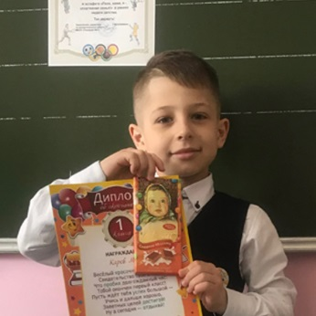
Карев Марк, 7 лет

Про вышку на сопке

Над городом на сопке
«Ёлочка» горит,
На всех экранах «ёлочка»
Про область говорит!

Глядится сверху в зеркало
Красавицы Биры,
Вдыхает ветер свежий
С Амура, с Икуры.

Родилась наша «ёлочка»
Много лет назад,
Чтоб рассказать, как вырос
В тайге наш город-сад!

Про лотосы

В нашей области есть
Лотос - древний цветок,
Как июльский рассвет
У него лепесток!

На озёрах растёт
В таёжной глуши…
В нашей области очень
Цветы хороши!

***
Это земля твоя и моя!
Чтобы сберечь её – вырасту я
И стану учителем, или военным,
Или строителем обыкновенным!
В космос помчусь, облечу нашу Землю,
Только нигде не найду больше я
Лучше тебя, область моя!


Карепов Матвей, 9 лет

Путешествие паровозика Мити

На одной маленькой станции Еврейской автономной области жил-был паровозик Митя. Каждый день мимо него в далёкие края спешили поезда: грузовые, пассажирские. Иногда они ему рассказывали о красивых местах области, и паровозику очень захотелось их увидеть. Самая заветная мечта — увидеть горячие источники, которые бьют из-под земли. Там появилась на свет его мама, и он очень хотел увидеть это место.
И вот однажды Митя решил отправиться в путешествие по малой родине. Юный путешественник знал, что нужно двигаться вперёд по рельсам. Он поехал... Паровозик ехал и дышал природным воздухом, наслаждался запахами, которые трудно ещё где-нибудь встретить. Каждый листочек, травинка какого-либо растения наполняли его лёгкие самым разнообразным ароматом. Столько запахов, что все просто не мог запомнить.
И вот он на месте... Местные жители оказались приветливыми и доброжелательными. Они рассказали ему, что курорт «Кульдур» - это необыкновенное, чудесное место, это богатые залежи полезных ископаемых, это целебная вода. Митя был счастлив оказаться в этом удивительном месте, и пока он принимал минеральную ванну, ему рассказали красивую легенду, которая передаётся из поколения в поколение.
«…Старый охотник из рода бирар тунгусов вышел на звериную тропу, чтобы добыть семье мяса. Изюбр, переживавший брачную пору — гон, сам проломился к нему сквозь густой подлесок, обманутый рёвом берестяной трубы. Но вместо соперника в мглистой пелене рассвета его встретило копьё охотника. На крепкое древко был насажен наконечник из прочной стали, которую далеко за Буреёй-горами выжигали из камня мудрые таёжные люди - якуты.
Широкое лезвие копья вошло наискось в левую сторону груди изюбра. Но не попало в сердце. Изюбр поднялся на дыбы, рванулся и ушёл.
Стар, видно, стал охотник, если не смог поразить набежавшего оленя. Однако ноги у него ещё крепки и неутомимы, можно догнать подранка. Долго шёл охотник, зорко всматриваясь в следы, оставленные оленем. Влекла его уже не столько предстоящая добыча — много ли унесёшь в стойбище в заплечной котомке,— а уязвлённое самолюбие. И вот с вершины невысокой круглой сопки открылась его взору обширная долина. В студёное, уже вечернее октябрьское небо поднимались столбы пара, смыкаясь и слоясь в неподвижном воздухе. И – о, чудо! Там, откуда исходил пар, зеленела трава, ясно заметная в окружении бурых цветов увядшей природы. Хотя и владел охотником суеверный страх — не духи ли здесь разбили своё стойбище и варят на очагах пищу?—любопытство было сильней. Как будто преследуя самого чуткого зверя, забыв о подранке, крался следопыт к курящемуся зелёному острову. Ступил на него и замер, вновь поражённый: изюбр лежал на боку, погрузив раненый бок в парящееся озерцо воды.
«Хуль-Джи-Ури», - проговорил удивлённый охотник, впервые увидевший этот целебный источник. Так повествует легенда, которая передаётся из поколения в поколение. Местные жители и охотники ревностно оберегали Кульдурский источник и запрещали выдавать его месторасположение». Такую историю поведали нашему путешественнику жители.
- Хуль-Джи-Ури, — воскликнул Митя и вышел из воды, полный сил и энергии.
А ещё исцеляющая вода не одну сотню раненых бойцов вернула в строй. Тысячи раненых воинов Советской Армии до сих пор хранят в своих сердцах благодарность таёжному курорту, его героическим людям. В этом году посёлок будет отмечать своё 95-летие.
Дальше они отправились к символу Кульдура. Это скульптурная группа дальневосточных оленей-изюбрей. Она олицетворяет собой силу и нежность, доверие и беззащитность.
- У вас неповторимая природа, очень живописна и удивительна, — проговорил Митя.
- Да, летом нас радует яркая зелень, осенью золото листвы, зимой - белые кружева снега на кронах деревьев. Кульдур красив в любую пору, но особенно прекрасен он ранней осенью, когда вспыхивают кострами на ближних сопках клёны, льёт золотистый свет листва осин и берёз, зеленей становятся кедры и ели. Безоблачное тёмно-синее небо с ослепительно горячим солнцем.
- А зимой? - спросил Митя.
- А потом наступает зима. Тихо ложится снег. Свежее морозное утро, тихое, солнечное. Трескучие морозы... И так до самой весны.
- Скажите, пожалуйста, а лето тут короткое? - поинтересовался паровозик.
- По-разному... В середине июня жаркие дни. Тепло держится до сентябрьских заморозков, но в самую большую жару ночами в Кульдуре прохладно, очень свежо.
- Кульдур... Самый лучший уголок на Земле! Для меня всё дорого в нём: его народ, земля, история, его сегодняшний и завтрашний день. Это малая родина моей мамы, а значит, и моя родина... Это земля моя и твоя...
Наш юный путешественник поблагодарил местных жителей за гостеприимство и экскурсию и отправился обратно в путь, домой. Он был очень счастлив, что его мечта сбылась, и он решил ежегодно приезжать в гости к жителям посёлка Кульдур.


Кудинова Анастасия, 20 лет

Творчество

Творчество - это что-то особенное.
Невероятное. То самое, что создаёт человек и что делает его по-настоящему живым. Мы творим, потому что этого требует наша душа, тем самым мы самовыражаемся. Это может протекать в совершенно разных сферах: пение, рисование, писательство или что-либо другое, позволяющее нашему существу вырваться наружу в абсолютно разнообразных интерпретациях.
Мы занимаемся каким-либо творческим делом, потому что это помогает нам расслабиться, отвлекает от повседневных забот, дарит нашему «Я» духовную пищу – бесценную. Незаменимую. Ту самую, которая часто служит сильнейшим лекарством против каких-либо невзгод. Мы создаём шедевральные песни, пишем прекраснейшую музыку, сочиняем чудесные, душевные книги, рисуем восхитительные картины, и вдохновением для этого служит наше желание выразиться.
Потребность в творчестве существует всегда, и она ютится в каждом человеке на этой необъятной планете: в ком-то «огонёк» творчества горит ярче, в ком-то – тускло. Но тем не менее каждый индивид по-своему развит в данной сфере и может находить самовыражение в совершенно разных руслах. Мы снимаем кино. Мы танцуем. Мы фотографируем. Мы шьём. Мы создаём. С помощью творчества мы находим в жизни некий смысл, и это одна из тех ветвей, что делает наше существование по-настоящему прекрасным.
Мы – люди. Мы все разные. И могу сказать, что творчество – это мы: благодаря нам оно обретает плоть. Оно живёт с помощью нас, а мы – с помощью него. И нет ничего чудеснее творческого дела, которое на самом деле тебе по душе. Ведь творчество преображает нас. И оно же создаёт для нас все духовные блага, в которых так нуждаемся…

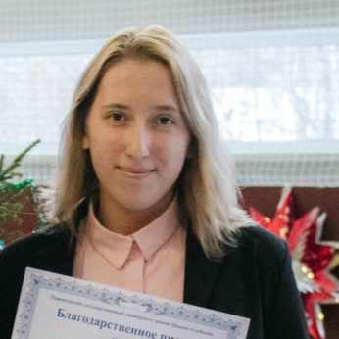
Минина Дарья, 19 лет

По пути домой

Рваный гудок поезда на секунду вывел из задумчивости пожилого мужчину, вытаскивая его из мутных пучин воспоминаний. Грузно выдохнув и смахнув внезапную сонливость, он медленным взглядом обвёл купе вагона, отмечая, как поредело количество его временных попутчиков. Поезд умеренным темпом держал путь на Дальний Восток, лишь недавно миновав Красноярск.
Мужчина прикрыл слезящиеся глаза, спасаясь от яркого солнечного света, бившего в незашторенные окна, и оперся на искусную деревянную трость, силясь вспомнить родной дом. Но на память приходили лишь изношенные деревянные ступеньки одноэтажного старого, но такого родного белого кирпичного дома. Светлый передничек любимого маминого платья в мелкий горошек, её ласковые руки. Умопомрачительный запах свежескошенной травы и застенчивые бутоны ирисов в высоких травах. И поля. Бескрайние, покрытые редкими полевыми цветами. Колючие кочки и мягко-пышные камыши.
Мужчина любил за всё время пути вспоминать то, что было дорого ему с детства. И каждый раз он вспоминал что-то новое. Что-то из прошлого напоминали ему и рельсы, и поезд, мерно покачивающийся в пути, и всё те же поля, раскинувшиеся до самого горизонта за невзрачным окном вагона.
И чем чаще он вспоминал родной дом, тем тяжелее, больнее становилось ему от сознания того, сколько времени ему пришлось быть оторванным от любимых мест. Как тяжело более сорока лет назад дался этот переезд семье, как грустила мать, в последний раз касаясь белоснежных стен дома, как отец в последний день допоздна сидел на лавочке у крыльца, всматриваясь вдаль, и как притихли младшие, поддаваясь настрою, витавшему в доме.
Там, далеко от дома, он тоже в какой-то мере полюбил новые места. Полюбил, привык, на какое-то время осел. И зажил мирно. Но часто, слишком часто вспоминал родной дом. Мимолётом рассказывал малым внукам о небольших озерцах, стремительных реках, глубоком Амуре. И те с любопытством в мило-наивных глазах слушали деда и, возможно, тоже когда-нибудь мечтали посетить эти места, выловить золотистого карасика с любимым дедушкой, с наслаждением поспать на уютном сене и шёпотом восторгаться бескрайним ночным небом. Пить тёплое сладкое молоко, с недовольством отгонять комаров и бегать за солнечно-жёлтыми цыплятами.
И вот, наконец, он сможет глубоко вдохнуть свежий воздух детства, провести ладонью по мягким, местами колючим травам родных краёв. Как когда-то давно, он вновь встанет с рассветом, наслаждаясь тишиной, безмятежностью и прохладой нового дня. Как когда-то давно, он, как и его отец, будет сидеть на лавочке, наблюдая за глубоким ночным небом. Как когда-то давно, он почувствует, что он здесь: он дома.

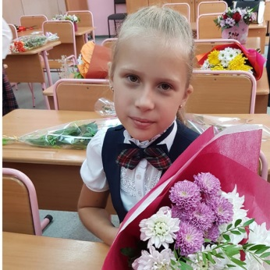
Саламатина Мария, 10 лет

Дождик

Дождик, лей, я не боюсь:
Я под зонтиком смеюсь,
Не достанешь ты меня,
Плащ и зонт – моя броня.

Ещё про дождик

Дождь капризный льёт с утра -
Неприятный случай,
Загрустила детвора:
Солнце прячут тучи.
Дуй сильнее, ветерок,
Разгони все тучи,
Солнце пустит за порог
Прогуляться лучик.

Пион

У беседки цвёл пион,
Бледно-розовый бутон,
Ветерок подул с реки -
Облетели лепестки.

Колокольчик

Одинокий колокольчик
На обочине стоит,
Только этот колокольчик
Почему-то не звенит.

Бурундучок

В норке жил бурундучок -
Полосатенький бочок,
Мы идём его искать:
Очень шустрый, не поймать.

Кукушка
Издали слышится голос кукушки:
Птица считает, как долго нам жить.
Вдруг закачалась у ели макушка:
Сколько лет жить мне, кукушка, скажи.

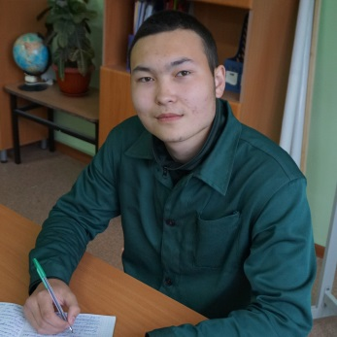
Тельманов Рустам, 18 лет

Мама

Прости меня, родная кровь,
За то, что был когда-то грубым,
Не замечал твою любовь -
Я был неопытным и глупым.
Я видел боль в твоих глазах
И ту отчаянную ласку,
И твои слёзы на щеках
Меня всегда вгоняли в краску.
Но каждый день ты была рядом,
И каждый час была со мной,
И часто ночью просыпалась:
Ждала, когда вернусь домой…

Сон

Мне снится дом, прекрасный сад,
Мне снится Мать и младший брат,
Его улыбка - всё от маминой заботы,
О, как же сильно к вам хочу,
Чтобы обнять и рассказать,
Как я вас нежно всех люблю…

Литература

Прекрасное чувство в груди человека,
На сердце давя, заставляет дышать,
В простом крепостном пробуждает поэта,
Даёт мне возможность без крыльев летать.
Я был, как немой, без Русского слова,
Я был, как слепой, без уменья писать
И дальше ходил по земле бы без крова,
Но мать меня в детстве учила читать…
И я полюбил это сразу и ныне
Люблю непонятную силу оков,
Что русский поэт закрывал не насильно,
Прижав меня тонной великих стихов.

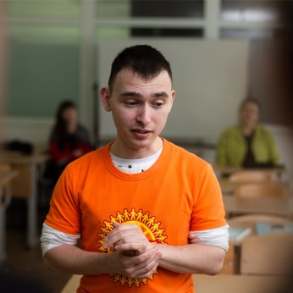
Тёмин Даниил, 22 года

Поэма «Икар»

1 глава

Однажды, на заре веков,
Когда велением Богов
Мир полон был чудес и чар,
Жил смелый юноша Икар.

Дедал - то был его отец -
Боялся встретить свой конец
На чуждом острове, в плену.
И он лелеял мысль он одну:

"Я вижу: птицы без преград
К себе на родину летят!
К свободе путь всегда открыт -
Покину ненавистный Крит!"

Он просит помощи Богов:
"Талант свободен от оков!
В Афинах мой народ и дом,
Я не желаю быть рабом!

Так ниспошлите благодать,
Чтоб крылья я сумел создать,
Чтоб лёгким был мой путь домой,
Чтоб сын отправился со мной!"

Ему Олимп благоволит,
Берёт он воск, льняную нить
И, напустив покорный вид,
Он тайно крылья мастерит.

Работа кончена. И вот
Своё творение берёт
Дедал. Затем, его надев,
(О, Миноса ужасен гнев!)

Стремится ввысь, в небесный свод,
И сына за собой зовёт:
"Икар, запомни, о мой сын,
Для нас с тобой закон один:

Кто близко к солнцу подлетит,
Тот будет им же и убит;
Кто близко подлетит к воде -
В большой окажется беде".

Остался Делос позади,
И нет препятствий на пути.
Но сын, забыв завет отца
И вовсе не боясь конца,

Стремится выше, к облакам,
Где птичьих стай нескладный гам,
Где целый мир тебе открыт...
Где солнце наглеца спалит!

Светил небесных ярок свет.
Глядит Икар - а крыльев нет!
Отверг его небесный свод,
Упал герой в пучину вод.

Лишь перья в воздухе кружат,
Икара не вернёшь назад…
Дедал скорбит: "В расцвете лет
Погиб мой сын! Икара нет!"

Урок Икара очень прост:
Стремясь дотронуться до звёзд,
Решив отправиться в полёт,
Проверь свой уровень, пилот!

Он в памяти народной жив,
Но сохранился лишь как миф,
Как сказка, в коей скрыт намёк,
Как вечный символ и упрёк.

Не хочешь верить - и не верь,
Но ты поставить должен цель…
Вступая в древнюю борьбу,
Не повтори его судьбу.

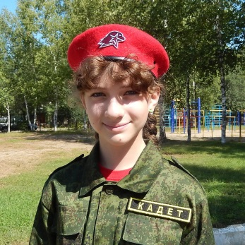
Тепляшина Софья, 12 лет

Эта земля твоя и моя

Я россиянка, потому что родилась и живу в России, потому что здесь жили мои предки, потому что мои деды и прадеды проливали за неё кровь в сражениях Великой Отечественной и Первой мировой войн, осваивали Дальний Восток и Крайний Север.
Россия… Она прекрасна, многолика и живописна. Россия – многонациональная страна. В ней уживаются люди разных национальностей – русские и татары, башкиры и евреи, украинцы и армяне, якуты и буряты.
Я смотрю на карту мира и вижу, как велика моя страна: с запада на восток она раскинулась почти на десять тысяч километров. И на юге её Дальнего Востока, у самой границы с Китаем, между Амуром и Хинганским хребтом, находится моя малая родина – Еврейская автономная область. В масштабе России Еврейская автономная область – небольшой регион, но она больше некоторых европейских стран, например, Молдавии, Бельгии, Албании и других. Маленькая красная точка на территории области, её сердце – мой родной город Биробиджан.
ЕАО, Биробиджан – это моя малая родина.
Малой родиной мы называем то место, где родились и выросли. Малая родина – это то место, любовь к которому поселяется в сердце с детства и навсегда.
Мне кажется, что людям свойственно гордиться своей родиной. И нам есть чем гордиться! В Еврейской автономной области много уникальных природных объектов. Например, заповедник «Бастак» и ботанические памятники природы «Казачий сад», «Биджанское обнажение», «Маньчжурка» и другие. Они замечательны тем, что многие представители их флоры и фауны занесены в Красную книгу. Так, на Лебедином озере произрастает редчайший лотос Комарова. Это нежное растение знаменито тем, что является самым устойчивым к холоду видом лотоса. А ещё на озере живут редкие виды птиц, один из них – японский журавль. Это самый крупный журавль в мире. Он может быть ростом в 158 сантиметров. Эта птичка выше меня!
На территории ЕАО находятся интересные геологические объекты, например, пещеры Ледяная, Санькина, Старый Медведь, гора Филиппова, сопка Тихонькая и многие другие. Больше всего потрясает моё воображение камень Монах. Это шестнадцатиметровая скала, которая стоит на равнине посреди леса. Как она там появилась? Это жерло древнего потухшего вулкана или пришелец из космоса?
Замечательным является и Кульдурский термальный лечебный минеральный источник. Температура его воды на выходе из земли – семьдесят два градуса! Неудивительно, что с этим источником связано множество легенд.
Конечно, в ЕАО есть и рукотворные достопримечательности: телевышка на сопке Тихонькой, здание областной филармонии, Театральная площадь с музыкальным фонтаном, Благовещенский кафедральный собор, деревянный храм Святителя Николая, здание синагоги, скульптурная композиция «Переселенцы» на Привокзальной площади и многие другие.
В области есть и исторические памятники, напоминающие о подвигах наших предков, например, мемориальный комплекс на Волочаевской сопке.
Но самое главное богатство моей родной области – её жители, среди которых много замечательных людей. Хотелось бы вспомнить всех выдающихся врачей, учителей, писателей, водителей, рабочих, но придётся, к сожалению, сказать только о некоторых из них. Писатели Эммануил Казакевич и Любовь Вассерман. Я ещё не читала их произведений, но смотрела фильм по повести Э.Казакевича «Звезда», который мне очень понравился. Герой Советского Союза Иосиф Романович Бумагин, закрывший собой амбразуру фашистского дота. Я живу в микрорайоне, названном его именем. Прославленные строители нашего города Лев Семёнович Кардашенко, Сергей Борисович Теплицкий, сварщик-виртуоз Анатолий Иванович Новиков. Мы каждый день видим результат их работы. Анатолий Александрович Сурнин, организовавший единственное в области высшее учебное заведение. Надеюсь, через несколько лет я буду в нём учиться.
Нам есть чем и кем гордиться. Но я думаю, что на самом деле не важно, чем является твоя родина. Главное то, что это всё родное! Ты её принимаешь, любишь такую, какая она есть. Вопросы «за что любят», «что именно любят» бессмысленны, потому что любовь – нерациональное чувство. Моё признание в любви к малой родине звучит так:
Биробиджан, ты лучший на планете,
Биробиджан, ты лучший на Земле,
Пускай твердят и взрослые, и дети,
Что лучше городов полно на свете,
Но мои мысли только о тебе.
Биробиджан, ты мамина улыбка,
Мой первый шаг, победы и ошибки,
Ты скрип качели, всхлипы чьей-то скрипки,
Друзей улыбки, тень родной могилы…
Как можешь для меня ты быть немилым?!
Ты жизнь моя! – То не пустая фраза!
Я часть тебя. Я пуповиной связана
С тобой навек…
Пускай твердят и взрослые, и дети,
Что лучше городов полно на свете.
Я вырасту, объеду много стран,
Но сердце моё здесь, Биробиджан.

Моя малая родина сейчас испытывает не самые лучшие времена, но я верю, что всё у неё будет хорошо. Для этого есть все основания – богатство её недр, леса и земли, наконец, ты и я, жители этой земли, которые её любят и которые желают ей процветания, потому что эта земля твоя и моя.

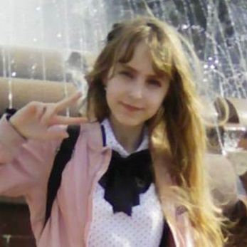
Хамидулина Анжелика, 14 лет

Заповедь ветра

Не замечая, мы краски стираем,
Для нас всё обычно: серо, привычно,
Но льдинкой звенит ветерок средь ветвей,
Он тебе звонко кричит: «Эге-гей!»

Ты распахни миру взгляд, человек,
Прислушайся к ветру, запомни навек:
Сердце любовью к Земле наполняй,
Душу в небес синеве промывай.

Чтоб видеть вокруг много радостных лиц,
Слышать целебное пение птиц,
Вдыхать аромат настоящих цветов,
Самых простых луговых васильков.

С утренним ветром добро рассылай,
Все его чувствуют, верь в это, знай:
Множиться будет добро на планете,
Нам это нужно: и взрослым, и детям.

Рычаг настроения

Бывает, в знойный день с утра
На вас нахлынула тоска,
Тогда всё кажется унылым,
Скучным, блёклым, некрасивым.

Возможно, именно сейчас
Такое чувство есть у вас.
Совсем не стоит унывать
И, в плед укутавшись, молчать.

Идите с другом на прогулку,
Откройте с чёртиком шкатулку,
Бегите с горки с ветерком
По тёплым лужам босиком.

И вмиг зелёная тоска,
Какой бы сильной ни была,
Растает тотчас, вот дела,
Умчится прочь, пока цела.


Цой Полина, 12 лет

Удивительный сон

Солнце заглянуло ко мне в окно, и его лучи ласково коснулись моего лица. Открыв глаза, я поняла, что я дома. Вот и мама уже встала, и с кухни доносится запах чего-то вкусненького. Но вставать не хотелось: впечатления сна были слишком ярки. А сон был удивительный. Может, это и вовсе был не сон?
Наш небольшой провинциальный городок посетили инопланетяне. Они прибыли на большом космическом корабле, который приземлился на берегу Биры. Корабль сверкал разноцветными огоньками. Время от времени огоньки отрывались от корабля и начинали парить в воздухе, источая при этом прекрасный аромат свежести, в котором чувствовался запах хвои и лесных цветов. Другая часть огоньков в это время плавно опускалась на воду. И вода тогда становилась чистой и прозрачной, а затем начинала бить разноцветным фонтаном. Из струй этого фонтана вылетали необычные яркие птички, похожие на наших синичек. Птички пели, их голоса звучали слаженным оркестром.
С каждой минутой на берегу становилось всё больше и больше людей. Они, очарованные невиданным пением, молчали и улыбались. Только иногда слышались восторженные детские голоса. Люди от соприкосновения с этой красотой становились лучше, им давно хотелось перемен. Весь день продолжалась чудесная встреча со сказкой, подаренной городу пришельцами.
Всё вокруг изменялось на глазах собравшихся.
- Кто вы? Откуда? Почему посетили наш город? - спрашивали люди.
- Мы инопланетный десант, группа экологов-волонтёров, - отвечал им голос с корабля. – Мы облетаем планету Земля и проводим её очистку. Всем вам необходим чистый воздух, родниковая вода. К сожалению, запасы воды сокращаются, а в воздух выбрасываются выхлопные газы машин и дым от предприятий. Люди, вы забыли о природе, а она страдает.
- Но ведь вы одни не справитесь с проблемой экологии на планете,- сказали задумавшиеся люди.
- Да, нам очень трудно, но мы стараемся спасти человечество от экологической катастрофы. Мы не остановимся на полпути.
- А мы все поможем, мы наведём порядок в нашем городе, вычистим берега Биры, парки и скверы. Приведём улицы и дворы в порядок.
- Стыдно ведь, когда в местах отдыха остаются мусорные пакеты, иногда и непотушенные костры, от которых горят окрестности, и ядовитый запах дыма проникает в наши дома, - не смолкали голоса горожан.
На корабле их внимательно слушали, не перебивали. И вдруг раздался голос:
- Мы подарим вам новые современные технологии, это будут маленькие карманные баллончики. Достаточно одного нажатия на кнопку, и будет происходить озонирование воздуха, очистка воды, но вот мусор вы действительно должны убирать сами и следить за чистотой.
Тут же на берегу реки появились удобные контейнеры с экологически безвредными мешками.
Рано утром, как только поднялось над городом солнце, множество людей вышли из своих домов и принялись за уборку родного города.
Я встала с дивана и подошла к окну. Наш двор был чистым.
- А что же в городе? - подумала я.
- Сегодня же в школе надо организовать волонтёров. Наш город – это наш дом, ведь здесь не только живём мы, но и будут жить многие поколения людей. С этими мыслями и отличным настроением я поспешила в школу.

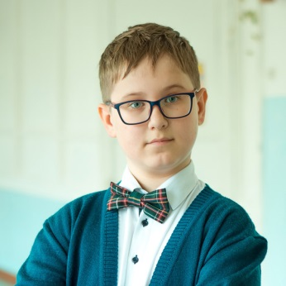
Шапиро Лев, 10 лет

Случай на озере Лебединое

Тёплым летним утром на озере Лебединое проснулся маленький Лотос. Посмотрев по сторонам, он увидел много таких же, как он. Лотос стал любоваться собой в зеркальной воде озера, пока не увидел подъехавших людей.
Он очень хотел, чтобы его заметили, именно его, ведь он считал себя красивее всех. Стал привлекать к себе внимание, источать сильнее свой нежный аромат, махать розовыми лепесточками. Люди продолжали фотографироваться на фоне озера, не обращая внимания на старания маленького цветочка.
Увидев все старания глупенького цветочка, старый Лотос вдруг сказал:
- Зачем ты привлекаешь к себе внимание?
- Как зачем? – удивился малыш - Я хочу, чтобы меня забрали из этого болота, я хочу к ним!
- Так ты же погибнешь, глупый, а за тобой и мы все… Нам нужны особые условия для жизни. И разве ты не знаешь, какие наши предки прошли испытания, чтобы ты сейчас здесь был?
- Нет, не знаю… - ответил маленький Лотос, - расскажи!
И взрослый Лотос начал свой рассказ.
- Когда-то, очень и очень давно, на другой стороне Земли жили динозавры. Они были такими большими и злыми! Даже ели друг друга! И вот среди них появился динозавр Гоша. Он отличался от своих родичей тем, что был очень добрым. Ему нравились растения, он любил за ними ухаживать, часто просто любовался природой и мечтал. Но, к сожалению, его никто не понимал и только смеялись над ним. Однажды ему это всё надоело, и Гоша решил покинуть свою семью. Он собрал всё необходимое, а самое главное - взял с собой несколько цветков. Гоша шёл очень долго, но всё время защищал цветы, давал им воды, оберегал от палящего солнца.
Когда он добрался до одного из мест, начался Ледниковый период. Гоша очень испугался, но не за свою жизнь: он боялся за свои цветочки. Он укрыл их своим телом, а сам погиб. Но некоторые росточки сумели выжить под снеговым одеялом и Гошиным укрытием.
Прошло много тысячелетий, наши предки пережили ещё много испытаний, но с каждым разом становились только выносливее.
Когда люди начали изучать наш вид, то назвали лотос в честь Владимира Комарова, исследователя флоры Дальнего Востока. Но люди могут не только восхищаться нашей красотой. Есть и несознательные, которые рвут цветы для украшения своих домов на несколько дней, поэтому нас стало так мало, что учёные занесли лотос в Красную книгу.
А ты, маленький, глупенький цветочек, хочешь погибнуть, и вслед за тобой исчезнут ещё несколько десятков лотосов, так как не успеешь оставить потомство. А наши предки так старались себя сохранить. Подумай над этим.
Маленький Лотос до самой глубокой ночи размышлял над словами старшего брата и принял решение, что никогда не покинет родное озеро и будет распускать свои нежные лепестки в знак торжества жизни.
СОДЕРЖАНИЕ
ПРЕДИСЛОВИЕ

Сергеевич Юлия Дмитриевна 3

Антонова Анастасия 5
Горбунова Надежда 7
Думчева Виктория 9
Драчук Кирилл 10
Еренков Константин 12
Ивахина Ангелина 14
Карев Марк 16
Карепов Матвей 17
Кудинова Анастасия 20
Минина Дарья 21
Саламатина Мария 22
Тельманов Рустам 23
Тёмин Даниил 24
Тепляшина Софья 27
Хамидулина Анжелика 30
Цой Полина 31
Шапиро Лев 33

Составитель С.В. Борисова
Ответственный за выпуск Н.В. Симдянкина
Литературная правка Ю.Д. Сергеевич
Обложка А.А. Плечко

Дизайн и верстка: В.А. Борцов
Отпечатано: Рекламное агентство «РеМаркет»
Дата 15.07.2019 г.
Тираж 35 экз.
г. Биробиджан

